**《通信原理》实验报告**

|  |  |
| --- | --- |
| 实验名称： | DPSK通信系统设计实验 |
| 院（系）： | 电子信息与通信学院 |
| 专业班级： |  |
| 姓名： |  |
| 学号： |  |
| 时间： | 2020.12.23 |
| 地点： | 南一楼中222 |
| 实验成绩： |  |
| 指导教师： |  |

2020 年 12 月 23 日

1. **实验任务**

#### 1.1 MATLAB设计性实验

利用卷积编码、DPSK调制和前导码等技术构建通信系统，学习其发射机结构和工作原理，学习其接收机结构，实现接收机代码，完成接收信号的滤波、DPSK解调、定时同步和卷积码译码。

通过该DPSK系统实验，对通信系统的一般流程与模块功能有更清晰的认识，同时掌握差分编解码方法和基于前导码的定时同步方法。

#### 1.2 USRP实验

在发送代码中加入SendBit、SendBpsk、SendSig波形的绘图函数，用于观察发射波形；在接收代码中加入RecvSig、RecvSigFiltered、RecvDpskDemod、RecvCorr、RecvSymbolSampled、RecvBit的绘图函数，用于观察接收波形。

完成代码嵌入后，运行Labview程序，观察实验现象。

1. **实验基本原理**

#### 2.1 发射机结构

DPSK通信系统发射机如图1所示，具体步骤如下：



图 1 发射机结构

（1）随机信源比特从指定数据文件中读取。

（2）对二进制序列进行卷积编码，编码器参数是[171,133]，编码约束长度是7，编码前在信息比特的末尾添加6个0作为结尾比特。

（3）在编码比特之前插入前导码，前导码由16个固定比特组成，用于接收机的定时同步。

（4）差分编码用于对比特流进行处理，以避免接收端的相位模糊。

（5）差分编码结果映射为BPSK码元，注意： 0映射为+1，1映射为-1。

（6）对BPSK码元上采样，从码元速率Rs上采样到系统采样率Fs。

（7）脉冲成型用平方根升余弦滚降滤波。

（8）最后将信号送往发射电路发射。

#### 2.2 接收机结构

DPSK通信系统接收机如图2所示，具体步骤如下：



图 2 接收机结构

（1）首先对来自接收电路的信号进行匹配滤波。

（2）然后进行DPSK差分相干解调。

（3）通过搜索前导码，确定第一个数据码元的时间位置。

（4）对解调信号进行抽样，得到码元抽样序列。

（5）送入卷积码译码器译码，得到接收比特序列，译码采用matlab函数vitdec, 译码结果要去掉6个尾比特。

#### 2.3 关键信号

SendBit：发送的信源比特序列

SendBpsk：差分编码后的BPSK码元

SendSig： DPSK已调信号

RecvSigFiltered：接收信号匹配滤波

RecvDpskDemod：DPSK解调信号

RecvCorr：前导码相关搜索结果

RecvSymbolSampled：码元抽样

RecvBit：恢复的数据比特

#### 2.4 关键参数

系统参数（不可更改）：

Fs = 200kHz，系统采样率

Rs = 10k码元/秒，码元速率

SigLen = 200k，发射信号SendSig的采样点数

信道参数：

Amax = 1，最大信号幅度

Pmax = pi，最大相位偏差

Fmax = 16，最大频率偏差，单位Hz

Tmax = 0.005，最大时间偏差，单位秒

SNR = 0，信噪比

#### 2.5 USRP简介

USRP作为数字通信系统中的一个软件可重配置的射频硬件，已成为软件无线电研究领域广泛使用的平台，具有可扩展，便捷，使用简单等特性。本实验采用设备为USRP-2920，它的射频范围是50MHz至2.2GHz，瞬时带宽为20MHz，数据处理速率十分灵活。本实验中USRP设备基于LabVIEW平台使用。LabVIEW是目前应用最广，发展最快，功能最强的图形化软件开发集成环境，使用可视化技术建立良好的人机界面，常被用于数据采集与仪器控制。此外，LabVIEW可支持混合语言编程，开发人员可以很容易地重用已有代码(C语言代码、MATLAB脚本等)而不必对代码本身进行过多的修改，这大大降低了代码移植的难度。这也是使用USRP设备的优势之一。

一个USRP设备有两个天线接口，因此，利用一台设备就可以实现数据完整的收发过程。当然，也可以利用两台设备进行实验。当使用两台设备时，LabVIEW软件通过设备的IP地址识别设备，以分别确定发射机与接收机。USRP设备的前面板示意图如下所示：

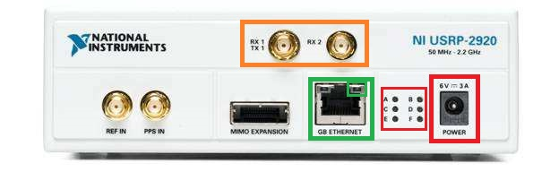

图1-1 USRP2920前面板示意图

粗线条方框标注的是本实验需要连接的接口，细线条方框标注的是相应颜色接口的指示灯。黄色为天线接口，红色为电源接口及指示灯，绿色为网线接口及指示灯。当连接好电源及网线时，可检查相应指示灯是否正常闪烁，来判断接线是否正常。USRP设备通过网线与电脑连接，并且USRP默认情况下的IP地址为192.168.10.2，因此实验开始前需要设置电脑的IP地址，使其与USRP设备的IP地址在同一网段（但不能和USRP的IP地址冲突）。

1. **模块设计与实现**

#### 3.1 发送端：DpskSysTx.m

1. **参数设置：**
   1. 代码：

UpSampleRate=Fs/Rs;

CoderConstraint = 7;%  约束长度

Rolloff=1;

Preamble=[1 1 1 1 0 1 0 1 1 0 0 1 0 0 0 0];

FilterSymbolLen = 6;

* 1. 说明：

设置升采样率为系统采样率/码元速率，约束长度为7（编码器中产生延迟的移位寄存器的个数+1），并约定了前导码。

1. **生成信源比特：**
   1. 代码：

% generate random message

load(SFile); %生成信源比特

MsgLen = length(SendBit);

1. 卷积编码：
   1. 代码：

% convolutoinal coding

trel = poly2trellis(CoderConstraint, [171, 133]);

SendBitWithTail = [SendBit, zeros(size(1 : CoderConstraint - 1))];%  结尾处理, 在消息的结尾添加 coder_constraint-1 个零

code = convenc(SendBitWithTail, trel);%  调用库函数所生成卷积码

* 1. 说明：

poly2trellis ：将卷积码的码多项式转换为网格结构。常用函数格式为：

trellis = poly2trellis(ConstraintLength,CodeGenerator)

输入参数1——ConstraintLength，约束长度，=编码器中产生延迟的移位寄存器的个数+1；

输入参数2——CodeGenerator，用于表示编码器输入输出关系的码多项式；

输出参数——trellis，用于表示编码器输入输出关系的网格结构。

convenc：卷积码的编码（二进制数据）。常用函数格式为：

code = convenc(msg,trellis)

输入参数1——msg，未编码的信息符号序列，二进制矢量形式；

输入参数2——trellis，卷积码编码器的网格结构；

输出参数——code，编码后的卷积码符号序列，二进制矢量形式。

1. **加入前导码与DPSK差分编码：**
   1. 代码：

% add preamble

data=[Preamble,code];

% dpsk coding

SendBpsk=zeros(1,length(data)+1);

for iBit=1:length(data)

    SendBpsk(iBit+1)=xor(SendBpsk(iBit),data(iBit));

end

* 1. 说明：

添加前导码，并通过与前一位异或得到差分编码。

1. **单极性码变为双极性码：**
   1. 代码：

% mapping 0 to +1; 1 to -1

SendBpsk=1-2*SendBpsk;

1. **升采样：**
   1. 代码：

% upsampling

SendBpskUp=zeros(1,length(SendBpsk)*UpSampleRate);

for iBits=1:length(SendBpsk)

    SendBpskUp(UpSampleRate*iBits)=SendBpsk(iBits);

end

* 1. 说明：

SendBpskUp(UpSampleRate*iBits)=SendBpsk(iBits)相当于基带信号：

Ts在这里就是UpSampleRate=20，是用采样的点数表示的。真实值应该是UpSampleRate/Fs或=1/Rs

1. **根升余弦滤波：**
   1. 代码：

% RRC filtering

filterDef=fdesign.pulseshaping(UpSampleRate,'Square Root Raised Cosine','Nsym,Beta',FilterSymbolLen,Rolloff);

myFilter = design(filterDef);

myFilter.Numerator=myFilter.Numerator*UpSampleRate;

SendSig = conv(myFilter.Numerator,SendBpskUp);

* 1. 说明：

这里：SendSig 就是基带信号：



这种波形主瓣就跨了两个码元周期，故波形是重叠的。

另外滤波器的长度为120，滤波（conv）后引入了120/2的延时，加上SendBpskUp的数据是从20（可以从一开始）开始的，故第一个采样点在80。

这些引入的延时不用管它，在接收端通过搜索前导符可以去掉。

1. **确保信号长度是SigLen：**
   1. 代码：

% 确保信号长度是SigLen

if length(SendSig)>SigLen

    SendSig = 0.7*SendSig(1:SigLen);

elseif length(SendSig)<SigLen

    SendSig = 0.7*[SendSig zeros(1,SigLen-length(SendSig))];

end

* 1. 说明：

若长度不足SIgLen，则填充“0”。

#### 3.2 接收端：DpskSysRx.m

1. **参数设置：**
   1. 代码：

UpSampleRate=Fs/Rs;

Ts=UpSampleRate; % symbol period

SymbolLen = (MsgLen+6)*2;

CoderConstraint = 7;%  约束长度

Rolloff=1;

Preamble=[1 1 1 1 0 1 0 1 1 0 0 1 0 0 0 0];

PreambleSig=[-1 -1 -1 -1 +1 -1 +1 -1 -1 +1 +1 -1 +1 +1 +1 +1];

PreambleLen = 16;

FilterSymbolLen = 6;

* 1. 说明：

设置升采样率为系统采样率/码元速率，SymbolLen为所有比特数据个数的两倍，约束长度为7（编码器中产生延迟的移位寄存器的个数+1），并定义了和发送端一致的前导码。

1. **根升余弦滤波：**
   1. 代码：

% RRC filtering

filterDef=fdesign.pulseshaping(Ts,'Square Root Raised Cosine','Nsym,Beta',FilterSymbolLen,Rolloff);

myFilter = design(filterDef);

myFilter.Numerator=myFilter.Numerator*Ts;

RecvSigFiltered = conv(myFilter.Numerator,RecvSig);

* 1. 说明：

通过与发送端的根升余弦滤波相组合，组成升余弦滚降特性，既可以消除码间串扰，又能实现最佳接收的效果。

平方根升余弦波形是对称的，根据匹配滤波器原理，我们知道，理想信道下（仿真实验中，我们虽然在信道中引入了幅度衰减、频偏和相偏，但幅度衰减在发生滤波时（myFilter.Numerator*UpSampleRate）被放大，而相偏通常设置较小可忽略，频偏在同步时被纠正，所以可近似认为信道理想）的最佳基带系统中，匹配滤波和发送滤波器是一样的。

SendSig经过信道传输后，只增加频偏和相偏，没有载波，故仍然是基带信号，在本实验中，这些偏差不用纠正。

1. **差分相干解调：**
   1. 代码：

% differential decoding

RecvDpskDemod = conj(RecvSigFiltered(1:length(RecvSigFiltered)-Ts)).*RecvSigFiltered(Ts+1:length(RecvSigFiltered));

* 1. 说明：

由于SendBpsk=exp(1i*SendBpsk*pi)，差分相干解调就是前一个码元的共轭乘以当前码元（或者相反）。

1. **前导码搜索：**
   1. 代码：

% preamble search

RecvCorr = zeros(1,floor(length(RecvDpskDemod)/10));

for k=1:length(RecvDpskDemod)/10

    RecvCorr(k) = abs(sum(RecvDpskDemod(k:Ts:k+PreambleLen*Ts-1).*PreambleSig));

end

* 1. 说明

确定第一个数据码元的时间位置，是输入输出码元同步的关键，我们通过计算RecvDpskDemod 与前导码的相关函数，并找到相关函数最大的位置，即为我们的前导码第一个码元位置。

RecvDpskDemod 是经过了上采样的信号，在与前导码进行相乘的时候，需要使用Ts步长来计算相关函数，最佳的抽样时刻便是相关性最大的时刻，采用max函数找到最佳抽样时刻的第一个码元的位置。

由上述分析可得相关函数计算式：

由于RecvDpskDemod是复数，在计算相关性时使用real只考虑实部。

1. **码元采样：**
   1. 代码：

% sampled symbol

[peak,pos] = max(RecvCorr);

RecvDpsk = RecvDpskDemod(pos:pos+(PreambleLen+SymbolLen)*Ts-1);

RecvSymbolSampled = RecvDpsk(1:Ts:(PreambleLen+SymbolLen)*Ts-);

* 1. 说明：

码元采样模块比较简单，只需要从确定的第一个码元位置后，按照上采样率为步长，依次采样需要的码元长度即可。

1. **卷积码译码：**
   1. 代码：

% convolutoinal decoding

code = zeros(1,SymbolLen);

for m=1:length(code);

    code(m) = real(RecvSymbolSampled(m+PreambleLen));

end

code1 = sign(code);

code2 = (1-code1)/2;

%RecvBit = code2(1:SymbolLen/2-6);

trel = poly2trellis(CoderConstraint, [171, 133]);

code3 = vitdec(code2,trel,(CoderConstraint-1)*5,'term','hard');

RecvBit = code3(1:length(code3)-6);

* 1. 说明：

vitdec ：卷积码的维特比译码（二进制数据）

decoded = vitdec(code,trellis,tblen,opmode,dectype)；

decoded = vitdec(code,trellis,tblen,opmode,'soft',nsdec)

输入参数1——code，维特比译码器的输入符号序列，矢量形式。以前述2/3码率的编码器结构为例，每个符号代表编码器输出的3个bit；

输入参数2——trellis，卷积码编码器的网格结构；

输入参数3——tblen，a positive integer scalar，用于规定回溯深度。If the code rate is 1/2, a typical value for tblen is about five times the constraint length of the code；

输入参数4—— opmode，指示译码器的操作模式，与编码器的结尾处理方式有关。通常取值=‘term’，此时假设编码器是从移位寄存器的全零状态开始，也结束于全零状态。为此，编码时，信息符号输入完毕后，需要额外输入若干0比特，以使移位寄存器恢复为全零状态；

输入参数5—— dectype，指示译码器的判决类型。其取值不同，对应的输入参数1——code的数据类型也不同。其取值如下表：

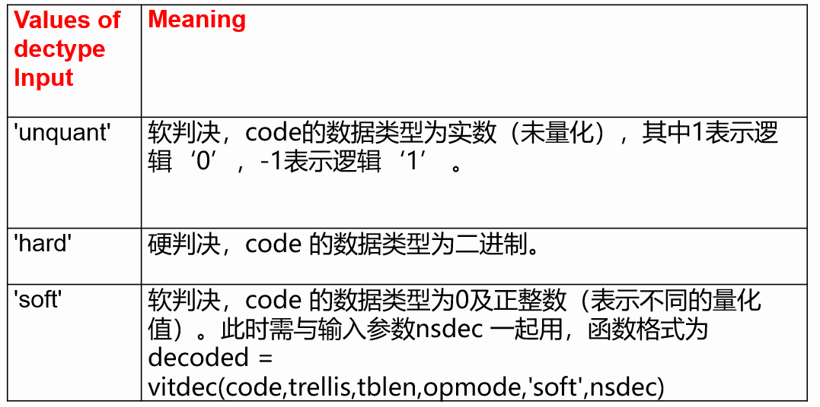

输出参数——decoded，维特比译码器的输出符号序列，矢量形式。以前述2/3码率的编码器结构为例，每个符号代表编码器输入的2个bit。

1. **实验系统搭建与调试**

我们主要设计了接收端的部分，下面是接收端分模块的调试部分：

1. **RRC 滤波：**

对接收信号进行匹配滤波，得到滤波后的信号变得平滑，高频分量减少。

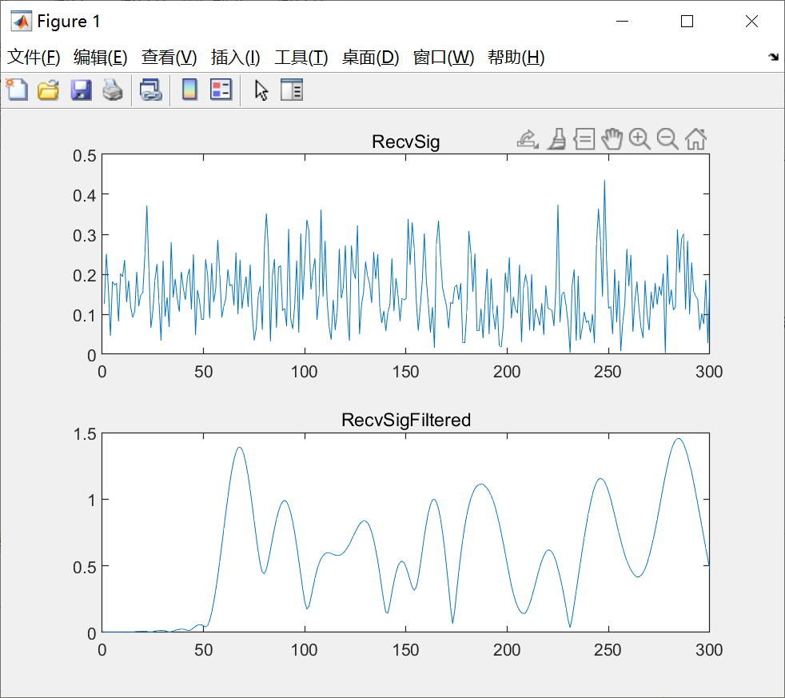

1. **差分相干解调：**

进行差分相干解调后的信号如图 ，对信号采用real选取实部后绘图。

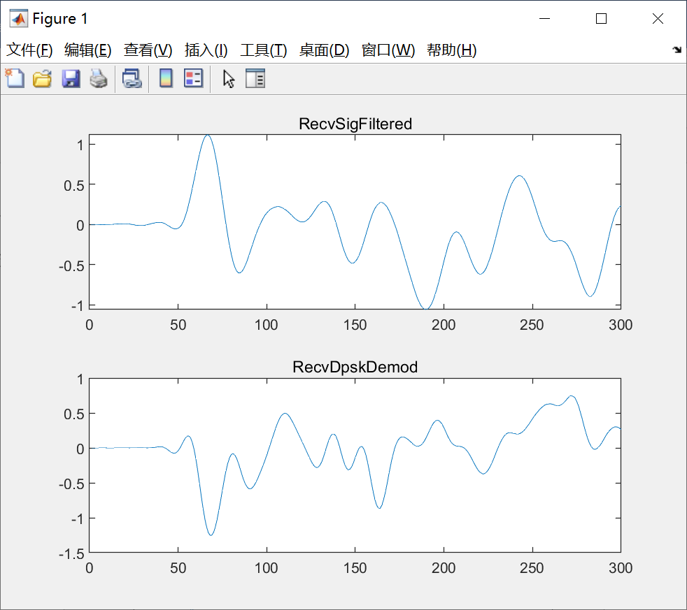

1. **前导码搜索：**

计算得到的相关系数如图 ，可以看到在第1097点处取得最大值，通过信道后产生了一定时延，为了同步，通过计算RecvCorr相关函数找到第一个码元的位置。

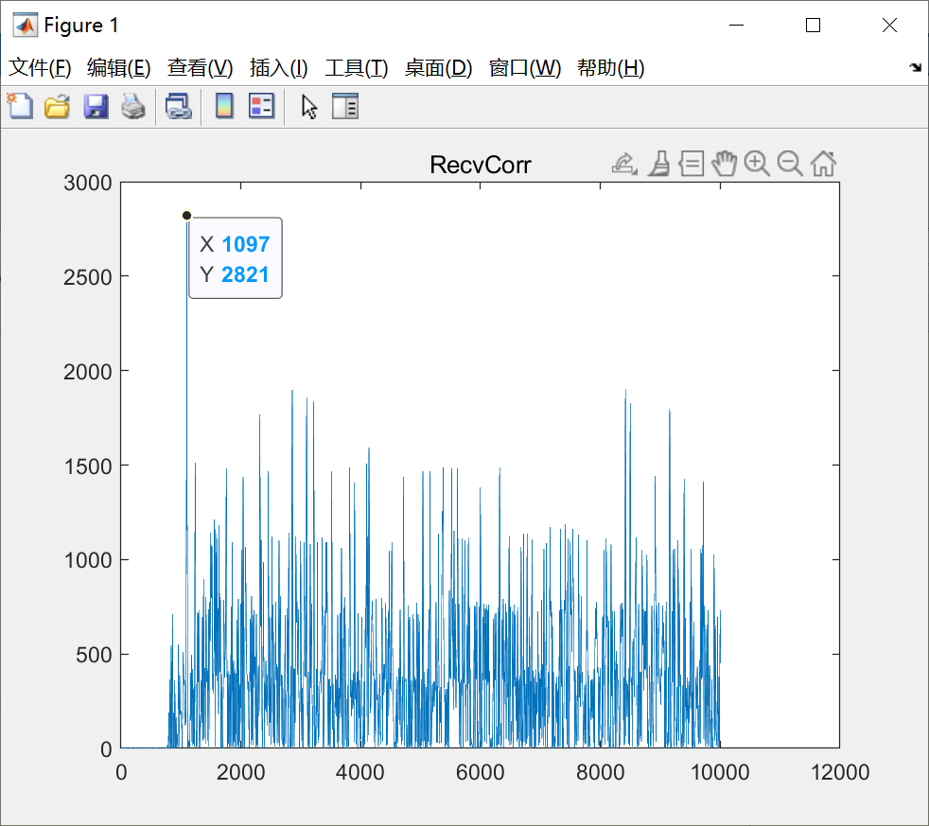

1. **码元采样：**

码元采样后得到的信号已经十分近似0、1比特序列。

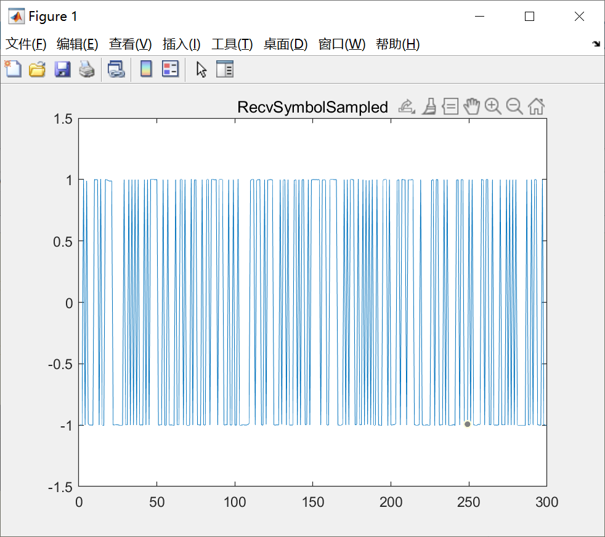

1. **卷积译码：**

通过卷积译码得到输出信号，并与源文件比特序列作差，得到一条水平线段，说明经过传输后的信号误码率为0。

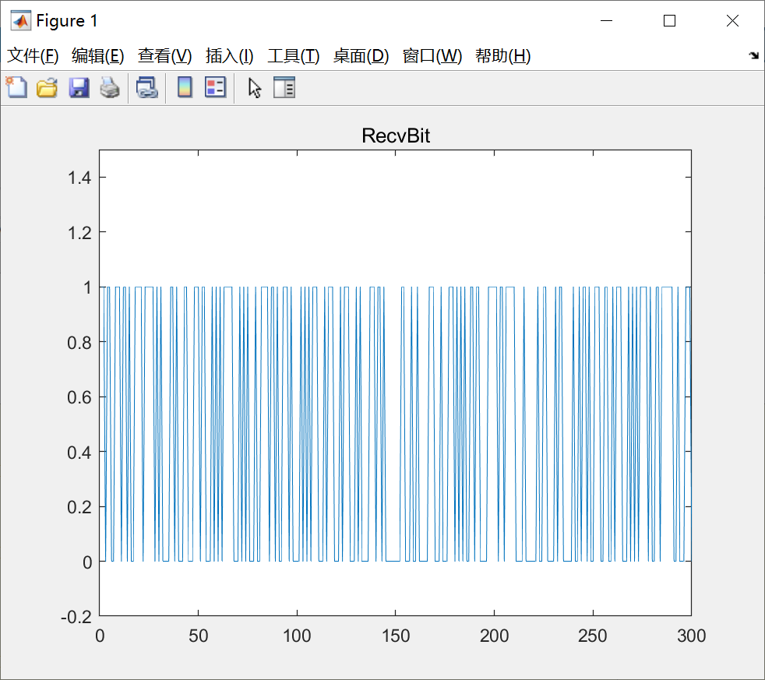

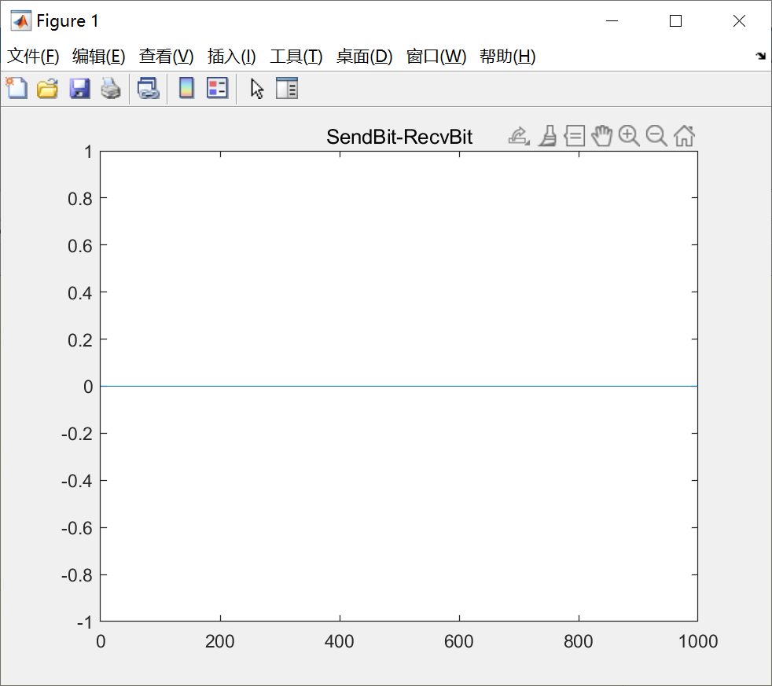

1. **实验数据**
2. 数据源比特：

观察截取101-125部分：



1. 差分编码后的BPSK码元：

观察截取101-125部分：

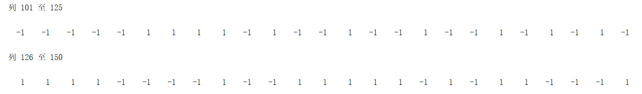

1. DPSK发送信号：

观察部分：

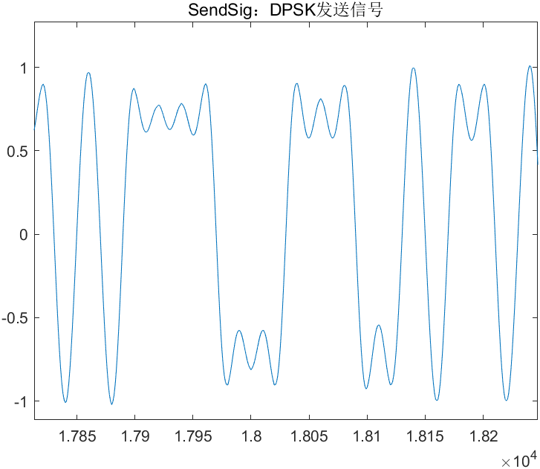

可知，经过了波形变换，可以通过信道传输。

1. 信道参数：

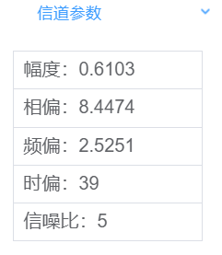

1. DPSK接收信号：

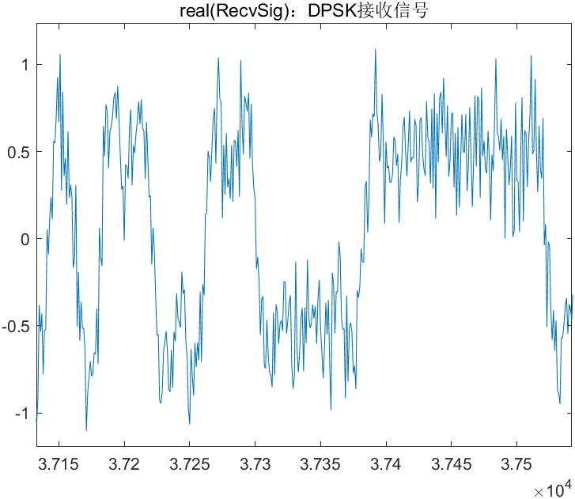

可见，存在较强的噪声干扰。

1. 滤波接收信号：

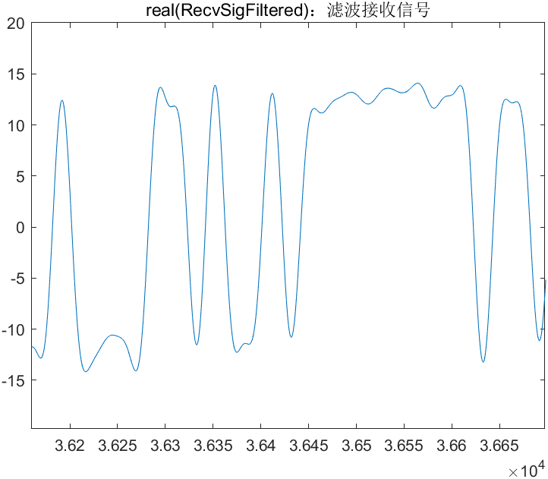

可见，大幅度的降低了噪声的干扰。

1. DPSK解调后信号：

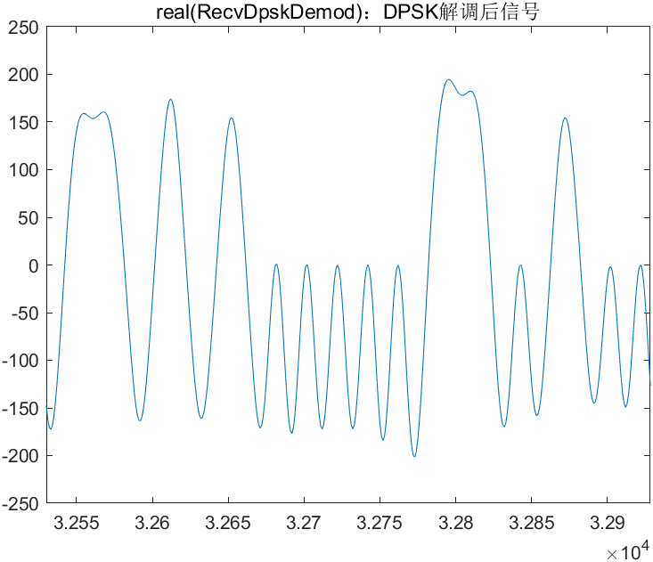

1. 抽样码元：

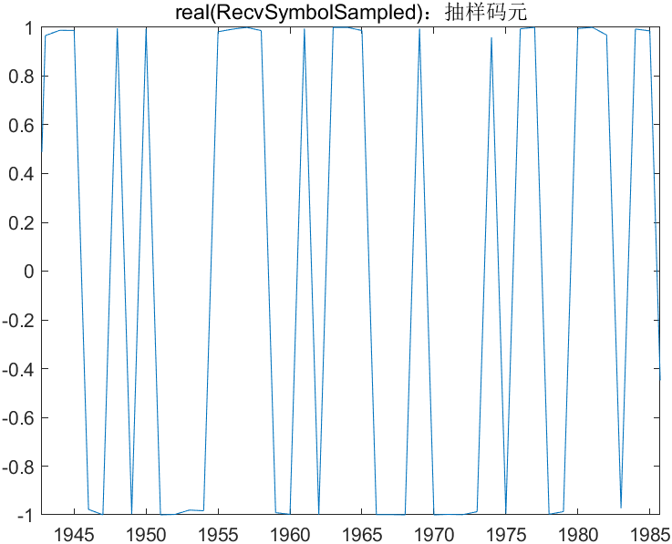

1. 译码比特：

观察76-125

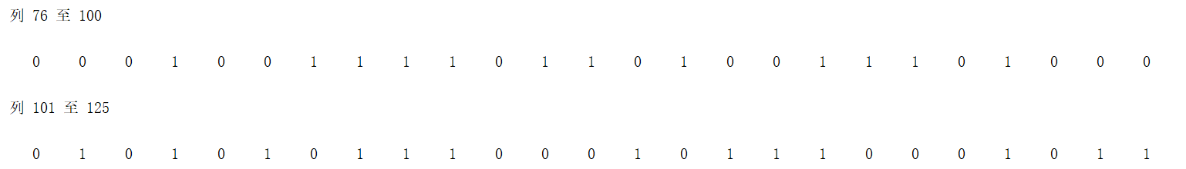

1. 接收发送比特错误：

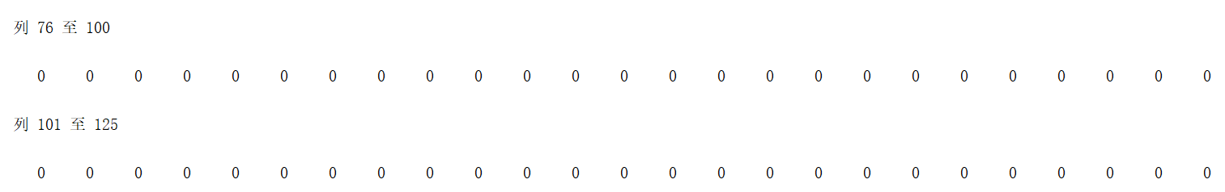

可见，全为0，实验系统成功。

1. 总误码数：



1. **USRP实验结果记录**
2. 发射机面板与框图：

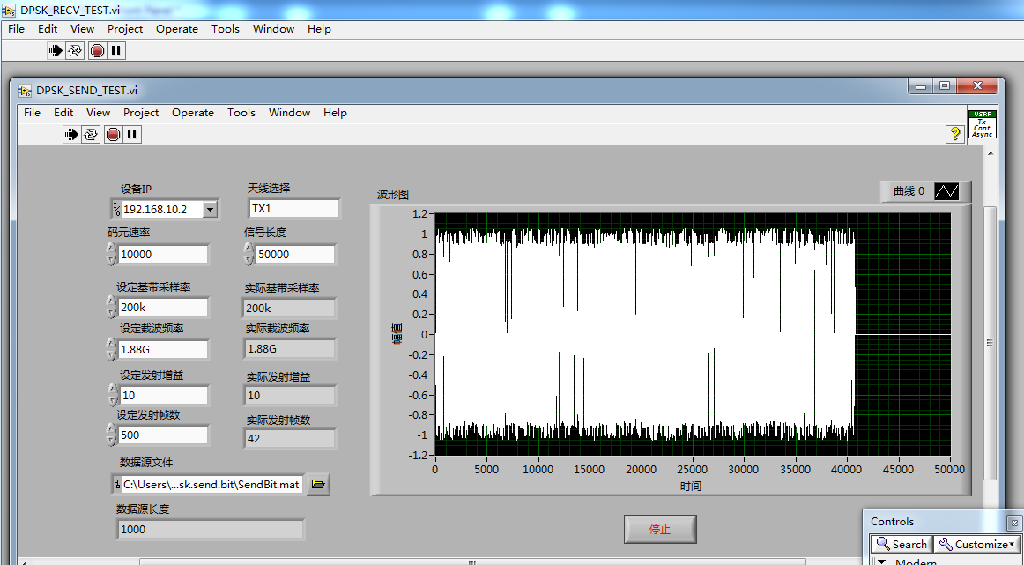

(a) 发射机前面板

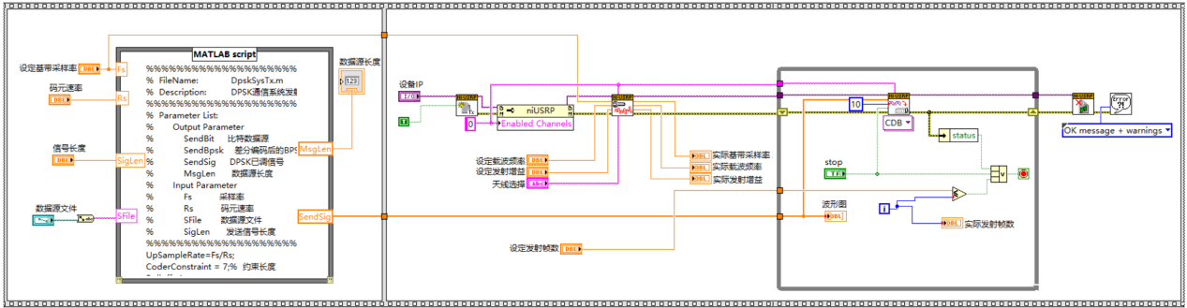

(b) 发射机程序框图

1. 接收机面板与框图：

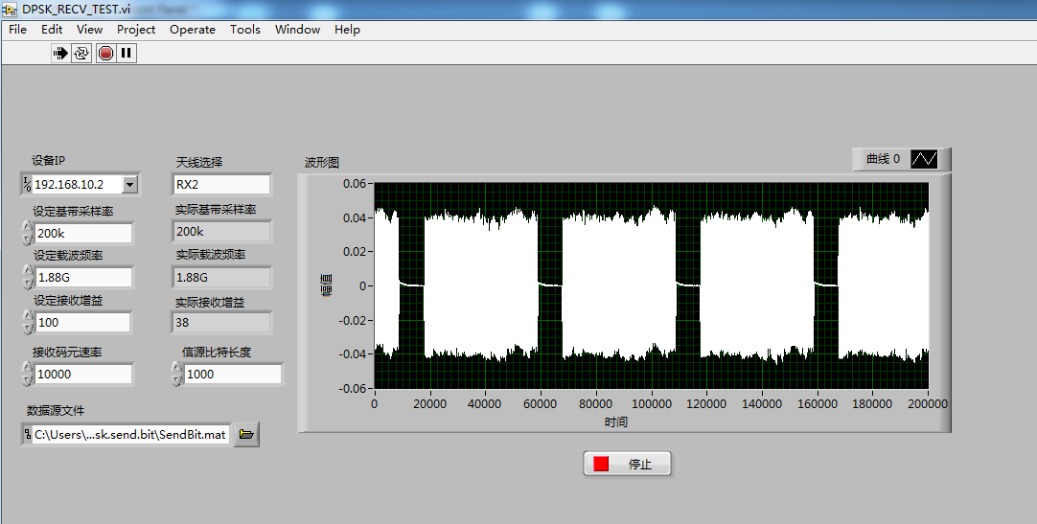

(a) 接收机前面板

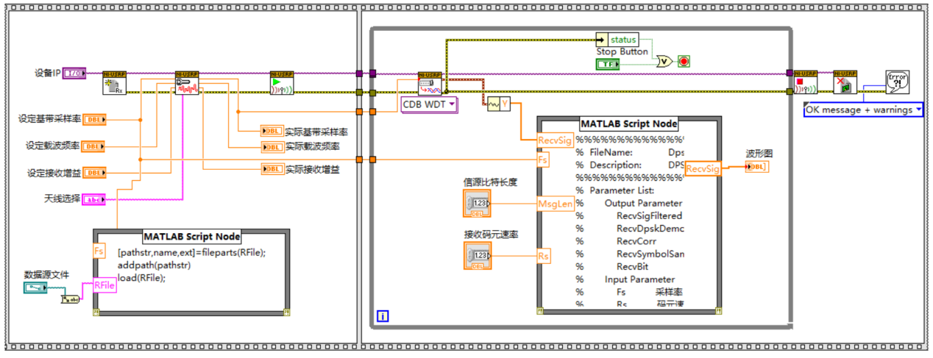

(b) 接收机程序框图

1. SendBit波形：

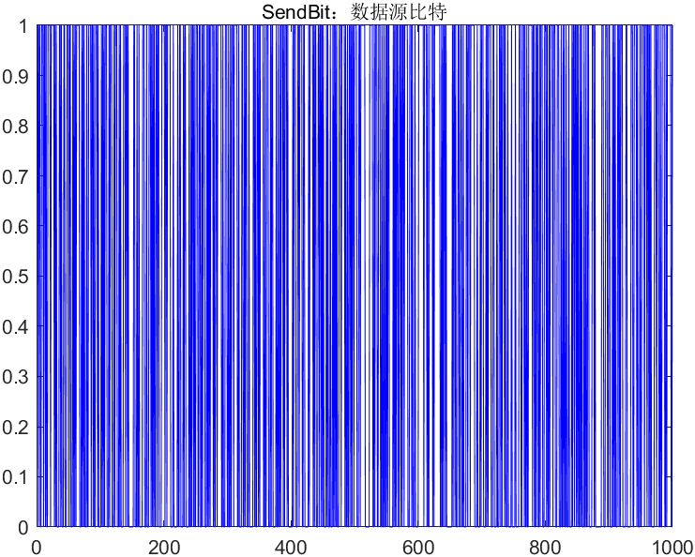

1. SendBpsk波形：

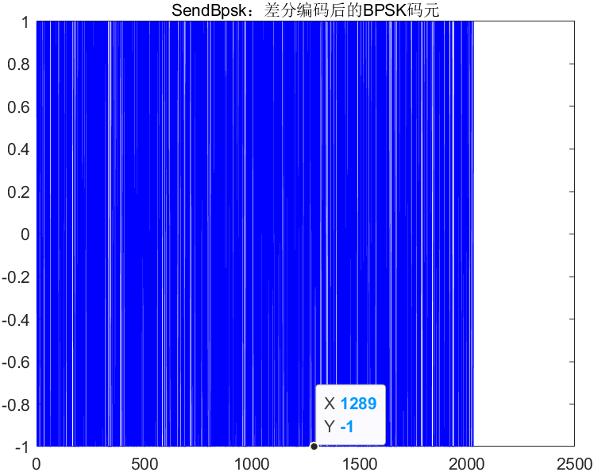

1. SendSig波形：

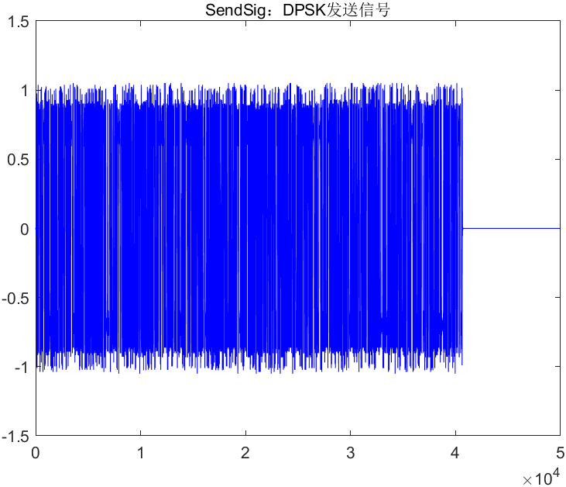

1. RecvSig波形：

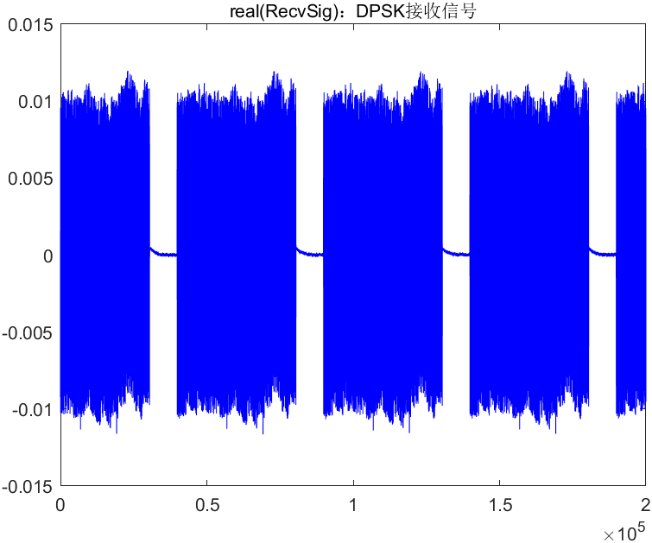

1. RecvSigFiltered波形：

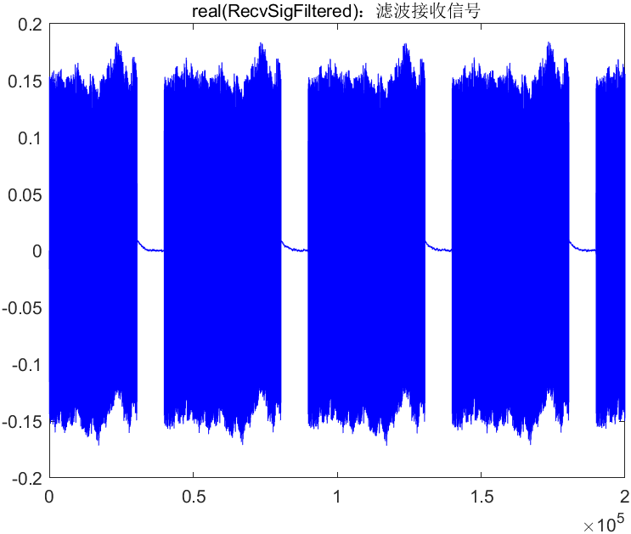

1. RecvDpskDemod波形：

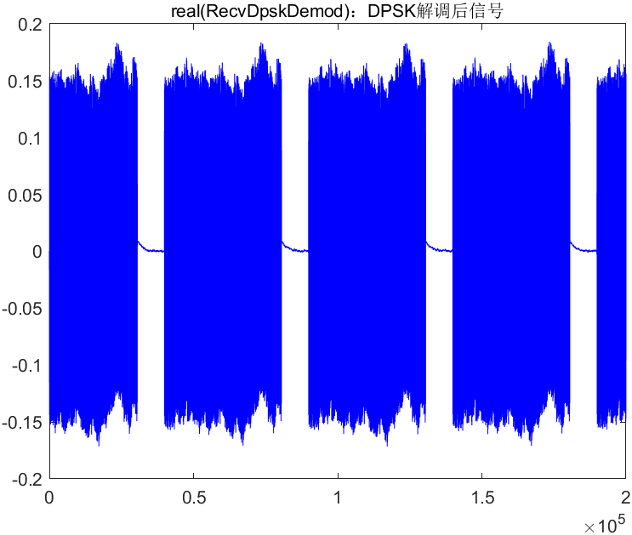

1. RecvCorr波形：

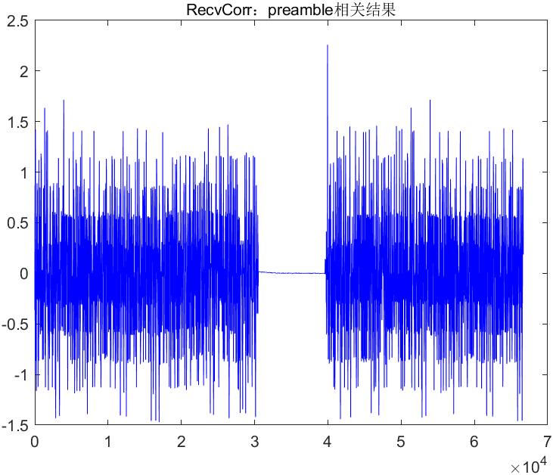

1. RecvSymbolSampled波形：

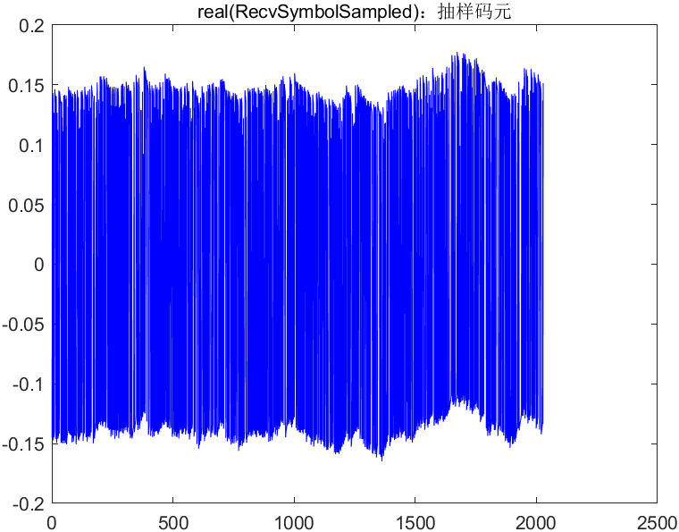

1. RecvBit波形

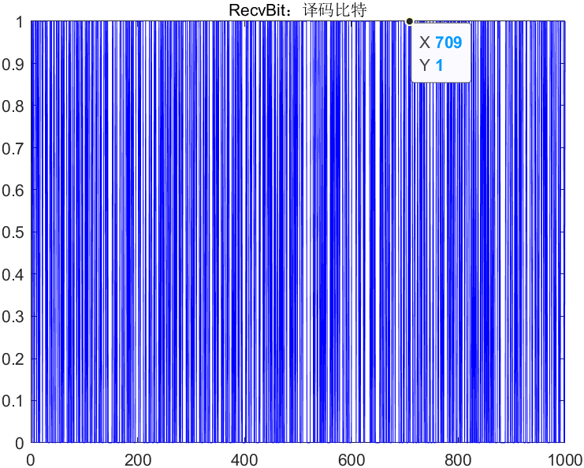

1. RecvBit-SendBit波形：

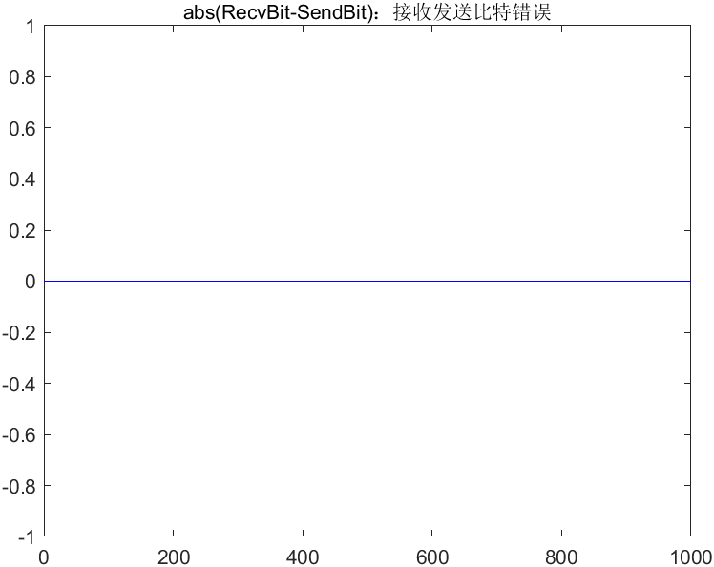

1. **实验结论**

本次实验的2DPSK通信系统由差分编码、码型转换-模拟调制、相干解调-码反变换及误码率计算与输出模块构成，各部分的功能能够独立准确地实现。

从通信系统有效性来看，2DPSK的有效性与2PSK、2ASK相同。就系统的可靠性而言，从上述调试过程可以看出，相干解调的2DPSK的抗噪声性能优良，误码率较低。总之，此2DPSK通信系统符合本次课程设计的各项技术要求，实现了实验目的。